*[Кубань лого_Монтажная область 1](http://kubanenergo.ru/)*

Извещение о продаже непрофильных активов ПАО «Кубаньэнерго»

|  |  |  |
| --- | --- | --- |
| 1 | Продавец | Публичное акционерное общество энергетики и электрификации Кубани, (ПАО «Кубаньэнерго»)  Место нахождения: 350033, г. Краснодар, ул. Ставропольская, 2А  Почтовый адрес: 350033, г. Краснодар, ул. Ставропольская, 2А  Ответственное лицо продавца по вопросам проведения Аукциона:  Чернецов Алексей Владимирович  тел. 8 (861) 212-26-48, тел. сот. 8 (988) 240-32-59  e-mail: [chernetsovav@kuben.elektra.ru](mailto:chernetsovav@kuben.elektra.ru) |
| 2 | Организатор Процедуры | ООО «РТС-тендер»  Место нахождения: 127006, г. Москва, ул. Долгоруковская, д. 38, стр. 1.  Сайт: [www.rts-tender.ru](http://www.rts-tender.ru).  Адрес электронной почты: iSupport@rts-tender.ru  тел.: +7 (499) 653-55-00, +7 (800)-500-7-500, факс: +7 (495) 733-95-19 |
| 3 | Предмет Процедуры | **Лот № 1 (продажа единым лотом)**  Объект 1 - Нежилое помещение-здание авторемонтной мастерской, год ввода в эксплуатацию 1997, общая площадь 139,8 кв.м, адрес (местонахождение) объекта: Краснодарский край, г. Лабинск,  ул. Калинина, дом №309, инвентарный номер по данным бухгалтерского учета ПАО «Кубаньэнерго» - 33003.  Объект 2 - Нежилое здание - склад материальный, год ввода в эксплуатацию 1997, общая площадь 172,7 кв.м, адрес (местонахождение) объекта: Краснодарский край, г. Лабинск, ул. Калинина, дом №309, инвентарный номер по данным бухгалтерского учета  ПАО «Кубаньэнерго» - 33001.  Объект 3 - Нежилое помещение-склад масел, год ввода в эксплуатацию 1997, общая площадь 87,8 кв. м, адрес (местонахождение) объекта: Краснодарский край, г. Лабинск, ул. Калинина, дом №309, инвентарный номер по данным бухгалтерского учета ПАО «Кубаньэнерго» - 33004.  Объект 4 - Склад-навес, год ввода в эксплуатацию 1997, общая площадь 316,2 кв. м, адрес (местонахождение) объекта: Краснодарский край, г. Лабинск, ул. Калинина, дом №309, инвентарный номер по данным бухгалтерского учета ПАО «Кубаньэнерго» - 33005.  Право аренды на земельный участок. Категория – земли населенных пунктов, для размещения производственных зданий. Площадь 7249 кв.м., кадастровый номер 23:46:0402005:134.  Описание Объектов приведено в Приложении 1. |
| 4 | Порядок осмотра Объекта (лота) Процедуры | Осмотр Объектов производится без взимания платы и обеспечивается Продавцом по предварительному согласованию (уточнению) времени проведения осмотра на основании направленного обращения. Обращения могут быть направлены в любой момент до даты и времени окончания подачи (приема) Заявок, указанной в п.3 раздела 6 данного Информационного сообщения. Для осмотра Объектов, с учетом установленных сроков, лицо, желающее осмотреть Объекты, направляет обращение по электронной почте [chernetsovav@kuben.elektra.ru](mailto:chernetsovav@kuben.elektra.ru)  с указанием следующих данных:  - тема письма: Запрос на осмотр Объектов (лот №1);  - Ф.И.О. лица, уполномоченного на осмотр Объекта (лота) (физического лица, индивидуального предпринимателя, руководителя юридического лица или их представителей);  - наименование юридического лица (для юридического лица);  - почтовый адрес или адрес электронной почты, контактный телефон;  - № лота;  - местоположение (адрес) Объекта (лота). |
| 5 | Сведения о начальной цене продажи Объектов, шаге аукциона | Начальная цена продажи Объектов (лот №1):  **2 475 254,23** **(два миллиона четыреста семьдесят пять тысяч двести пятьдесят четыре) рубля, в том числе НДС (20%) 412 542,37 руб.**  **Шаг аукциона: 50 000 (пятьдесят тысяч) рублей.** |
| 6 | Место, сроки подачи (приема) Заявок, определения Участников и проведения Процедуры | 1. Место подачи (приема) Заявок: электронная площадка  [www.rts-tender.ru](http://www.rts-tender.ru).  2. Дата и время начала подачи (приема) Заявок: **15 июля 2019  в 15 час. 00 мин. по московскому времени.**  Подача Заявок осуществляется круглосуточно.  3. Дата и время окончания подачи (приема) Заявок: **07 октября 2019  в 15 час. 00 мин. по московскому времени.**  4. Дата определения участников: **09 октября 2019 в 11 час 00 мин. по московскому времени.**  5. Дата и время проведения Процедуры: **11 октября 2019 в 10 час 00 мин. по московскому времени**  6. Срок подведения итогов Процедуры: **15 октября 2019 в 15 час 00 мин. по московскому времени.** |
| 7 | Порядок отказа от проведения Процедуры | Продавец вправе отказаться от проведения аукционав любое время, но не позднее, чем за один день до наступления даты его проведения |
| 8 | Сроки и порядок регистрации на электронной площадке | Для обеспечения доступа к участию в Процедуре Претендентам необходимо пройти процедуру регистрации в соответствии с Регламентом электронной площадки Организатора www.rts-tender.ru (далее - электронная площадка).  Дата и время регистрации на электронной площадке претендентов на участие в Процедуре осуществляется ежедневно, круглосуточно, но не позднее даты и времени окончания подачи (приема) Заявок, указанных в п.3 раздела 6 Информационного сообщения.  Регистрация на электронной площадке осуществляется без взимания платы.  Регистрации на электронной площадке подлежат Претенденты, ранее не зарегистрированные на электронной площадке или регистрация которых на электронной площадке была ими прекращена. |
| 9 | Порядок ознакомления Претендентов с информацией, условиями договора купли-продажи Объекта (лота) Процедуры | Любое лицо, независимо от регистрации на ЭТП, вправе направить на электронный адрес ЭТП, указанный в информационном сообщении о проведении продажи объектов, запрос о разъяснении размещенной информации. Запрос разъяснений подлежит рассмотрению Продавцом, если он был получен ЭТП, не позднее, чем за 5 (пять) рабочих дней до даты и времени окончания приема заявок, указанной в информационном сообщении о проведении продажи, указанных в п. 3 раздела 6 Информационного сообщения.  В случае направления запроса иностранными лицами такой запрос должен иметь перевод на русский язык. |
| 10 | Требования к Участникам Процедуры | Участник Процедуры (далее - Участник) – Претендент, признанный Продавцом Участником.  Единственный участник - претендент, который был единственным допущен к участию в аукционе или продаже посредством публичного предложения.  К участию в Процедуре допускаются любые физические и юридические лица, своевременно подавшие заявку, представившие надлежащим образом оформленные документы, и обеспечившие поступление установленного размера задатка в порядке и сроки, указанные в информационном сообщении о проведении продажи. |
| 11 | Порядок подачи (приема) и отзыва Заявок | 1) Заявка подается путем заполнения формы (Приложение 2), утвержденной Информационным сообщением, с приложением электронных образов документов (документов на бумажном носителе, преобразованных в электронно-цифровую форму путем сканирования с сохранением их реквизитов).  2) Одно лицо имеет право подать только одну Заявку.  3) Заявки могут быть поданы на электронную площадку с даты и времени начала подачи (приема) Заявок, указанных в п. 2 раздела 6 Информационного сообщения, до времени и даты окончания подачи (приема) Заявок, указанных в п. 3 раздела 6 Информационного сообщения.  4) Заявки с прилагаемыми к ним документами, поданные с нарушением установленного срока, на электронной площадке не регистрируются.  5) Претендент вправе не позднее даты и времени окончания приема Заявок, указанных в п. 3 раздела 6 Информационного сообщения, отозвать Заявку путем направления уведомления об отзыве Заявки на электронную площадку. |
| 12 | Порядок внесения и возврата задатка | 1)Для участия в Процедуре Претендент вносит задаток в размере  **250 000 (двести пятьдесят тысяч) рублей 00 коп**, НДС не облагается.  2) Претендент обеспечивает поступление задаткав срок **с 15 июля 2019 по 07 октября 2019 года.**  3) Порядок внесения задатка определяется регламентом работы электронной площадки Организатора [www.rts-tender.ru](http://www.rts-tender.ru)  С момента перечисления претендентом задатка, договор о задатке считается заключенным в установленном порядке.  4) Плательщиком задатка может быть только Претендент. Не допускается перечисление задатка иными лицами. Перечисленные денежные средства иными лицами, кроме Претендента, будут считаться ошибочно перечисленными денежными средствами и возвращены на счет плательщика.  5) В случаях отзыва Претендентом Заявки, порядок возврата задатка определяется регламентом работы электронной площадки Организатора [www.rts-tender.ru](http://www.rts-tender.ru):  – в установленном порядке до даты и времени окончания подачи (приема) Заявок, поступивший от Претендента задаток подлежит возврату в срок, не позднее, чем 5 (пять) дней со дня поступления уведомления об отзыве Заявки;  – позднее даты и времени окончания подачи (приема) Заявок задаток возвращается в течение 5 (пяти) календарных дней с даты подведения итогов Процедуры.  6) Участникам, за исключением Победителя Процедуры или Единственного участника, с которым Продавец принял решение заключить договор, внесенный задаток возвращается в течение 5 (пяти) дней с даты подведения итогов Процедуры. Порядок возврата определяется регламентом работы электронной площадки Организатора [www.rts-tender.ru](http://www.rts-tender.ru).  7) Претендентам, не допущенным к участию в Процедуре, внесенный задаток возвращается в течение 5 (пяти) дней со дня подписания протокола о признании претендентов участниками. Порядок возврата задатка определяется регламентом работы электронной площадки Организатора www.rts-tender.ru.  8) Задаток, внесенный лицом, впоследствии признанным победителем Процедуры или Единственным участником, с которым Продавец принял решение заключить договор, засчитывается в счет оплаты приобретаемого Объекта. При этом заключение договора купли-продажи для победителя Процедуры является обязательным.  9) При уклонении или отказе победителя Процедуры или Единственного участника, с которым Продавец принял решение заключить договор, от заключения в установленный срок договора купли-продажи Объекта он утрачивает право на заключение указанного договора и задаток ему не возвращается. Результаты Процедуры аннулируются.  10) В случае отказа Продавца от проведения Процедуры, поступившие задатки возвращаются претендентам/участникам в течение 5 (пяти) рабочих дней с даты принятия решения об отказе в проведении Процедуры. Порядок возврата определяется регламентом работы электронной площадки Организатора [www.rts-tender.ru](http://www.rts-tender.ru).  11) В случае изменения реквизитов претендента/ участника для возврата задатка, указанных в Заявке, претендент/ участник должен направить в адрес Организатора уведомление об их изменении до дня проведения Процедуры, при этом задаток возвращается претенденту/ участнику в порядке, установленном настоящим разделом. |
| 13 | Условия допуска к участию в Процедуре | Претендент не допускается к участию в Процедуре по следующим основаниям:  а) заявка представлена лицом, не уполномоченным претендентом на осуществление таких действий;  б) представленные документы не подтверждают право претендента быть покупателем в соответствии с законодательством Российской Федерации;  в) представлен не полный пакет документов, предусмотренный перечнем, установленным в информационном сообщении о проведении продажи, или оформление и/или содержание указанных документов не соответствует требованиям законодательства Российской Федерации и/или требованиям, установленным в информационном сообщении о проведении продажи;  г) не поступления в установленный срок задатка |
| 14 | Порядок проведения Процедуры определения победителя, заключения договора с Единственным участником | 1) Процедура проводится в соответствии с Регламентом Организатора www.rts-tender.ru и Регламентом.  2) Победителем Процедуры признается:  Участник, предложивший наиболее высокую цену имущества.  3) Заключение договора купли-продажи с Единственным участником.  В случае если аукцион признан несостоявшимся по причине признания участником аукциона только одного претендента, с таким Единственным участником Продавец вправе заключить договор купли-продажи по начальной (стартовой) цене продажи. |
| 15 | Срок заключения договора купли-продажи недвижимого имущества и ответственность за уклонение или отказ от заключения договора купли-продажи | По результатам Процедуры Продавец и Победитель или Единственный участник, с которым Продавец принял решение заключить договор, (покупатель) в течение 20 (двадцати) рабочих дней с даты подведения итогов Процедуры заключают в соответствии с законодательством Российской Федерации договор купли-продажи Объектов (лота №1) по форме Приложения 3.  При уклонении или отказе победителя или Единственного участника от заключения в установленный срок договора купли-продажи результаты Процедуры аннулируются, победитель или Единственный участник утрачивает право на заключение указанного договора, задаток ему  не возвращается. |
| 16 | Условия и сроки оплаты по договору купли-продажи Объекта (лота) | Условия и сроки оплаты по договору купли-продажи Объектов (лота 1) определены в проекте договора купли-продажи, приведенном в Приложении 3 к Информационному сообщению. |
| 17 | Переход права собственности на Объект (лот) | Условия перехода права собственности на Объекты определены в проекте договора купли-продажи, приведенном в Приложении 3  к данному Информационному сообщению. |

В.В. Фидяева

А.В. Чернецов (861) 212-26-48

Приложение 1

**ОПИСАНИЕ ОБЪЕКТОВ**

**ОБЪЕКТ 1:**

Наименование: Здание авторемонтной мастерской

Назначение: нежилое

Адрес (местонахождение) объекта: Краснодарский край, г. Лабинск, ул. Калинина, дом №309

Этажность:1

Площадь, кв. м: 139,8

Документ, подтверждающий право собственности: Свидетельство о государственной регистрации права, бланк серии от 03.07.2008 23-АЕ 079021

Ограничения (обременения) права: не зарегистрировано

Износ здания составляет 75%, степень повреждения-74%. Состояние несущих элементов здания не удовлетворительное, строительные конструкции находятся в аварийном состоянии.

**ОБЪЕКТ 2:**

Наименование: Склад материальный

Назначение: нежилое

Адрес (местонахождение) объекта: Краснодарский край, г. Лабинск, ул. Калинина, дом №309

Этажность:1

Площадь, кв. м: 172,7

Документ, подтверждающий право собственности: Свидетельство о государственной регистрации права, бланк серии от 03.07.2008 23-АЕ 079020

Ограничения (обременения) права: не зарегистрировано

Износ здания составляет 79%, степень повреждения-84%. Состояние несущих элементов здания не удовлетворительное, строительные конструкции находятся в аварийном состоянии.

**ОБЪЕКТ 3:**

Наименование: Склад масел

Назначение: нежилое

Адрес (местонахождение) объекта: Краснодарский край, г. Лабинск, ул. Калинина, дом №309

Этажность:1

Площадь, кв. м: 87,8

Документ, подтверждающий право собственности: Свидетельство о государственной регистрации права, бланк серии от 03.07.2008 23-АЕ 079019

Ограничения (обременения) права: не зарегистрировано

Износ здания составляет 85%, степень повреждения-84%. Состояние несущих элементов здания не удовлетворительное, строительные конструкции находятся в аварийном состоянии.

**ОБЪЕКТ 4:**

Наименование: Склад-навес

Назначение: нежилое

Адрес (местонахождение) объекта: Краснодарский край, г. Лабинск, ул. Калинина, дом №309

Этажность:1

Площадь, кв. м: 316,2

Документ, подтверждающий право собственности: объект движимый, регистрации не подлежит

Ограничения (обременения) права: не зарегистрировано

Износ здания составляет 60-70%, массовые повреждения ржавчиной, разрушение кровли.

**Земельный участок:**

Объекты расположены на земельном участке, площадью 7249 кв.м, с к.н. 23:46:0402005:134. Категория земель: земли населенных пунктов. Вид разрешенного использования:   
для производственной деятельности. Используется на основании договора аренды от 05.08.2008 №4600006663. Срок аренды участка с 23.10.2008 по 05.08.2057 (на 49 лет).

Прилагаемые к Извещению материалы:

1. Схема расположения объекта на земельном участке;
2. Положение земельного участка 23:46:0402005:134 на кадастровой карте;
3. Фотографии;
4. Свидетельства о праве собственности на объекты;
5. Договор аренды земельного участка.

**1. Схема расположения объектов на земельном участке**

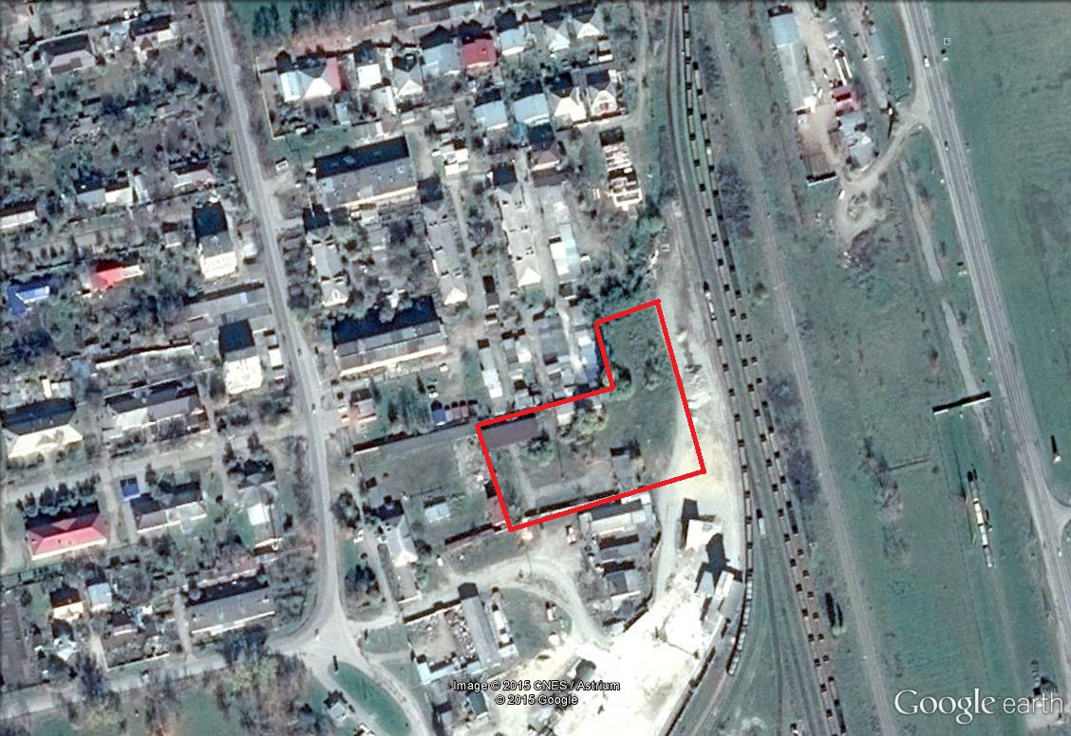

**2. Положение земельного участка 23:46:0402005:134 на кадастровой карте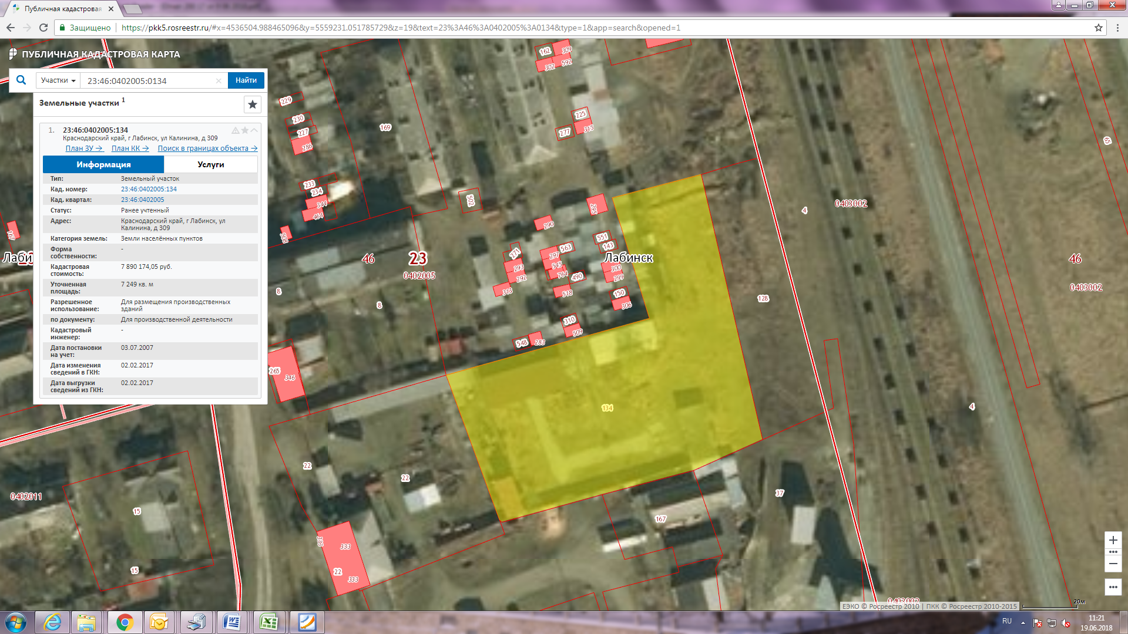**

**3. Фотографии объектов**

**Склад масел**

**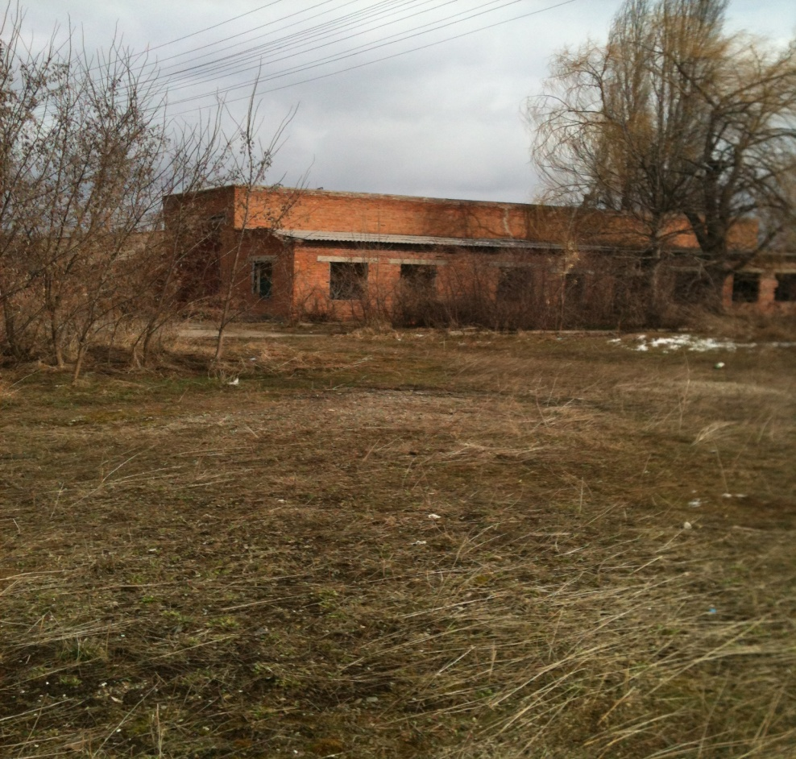**

**Склад материальный**

**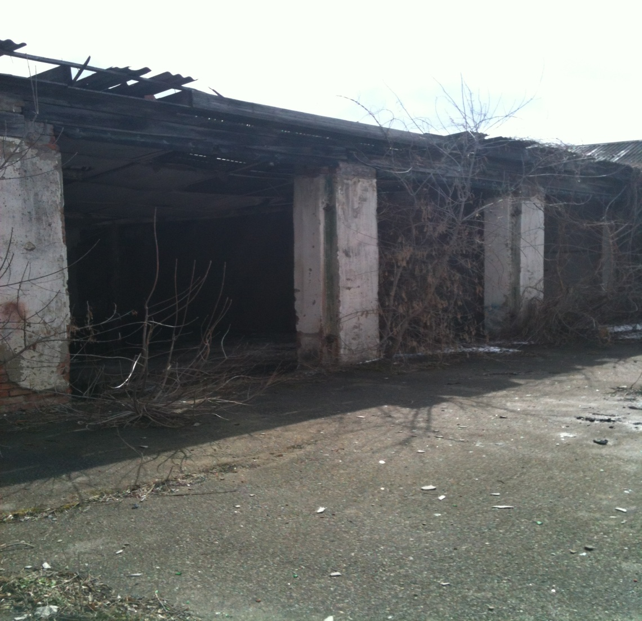**

**Навес**

**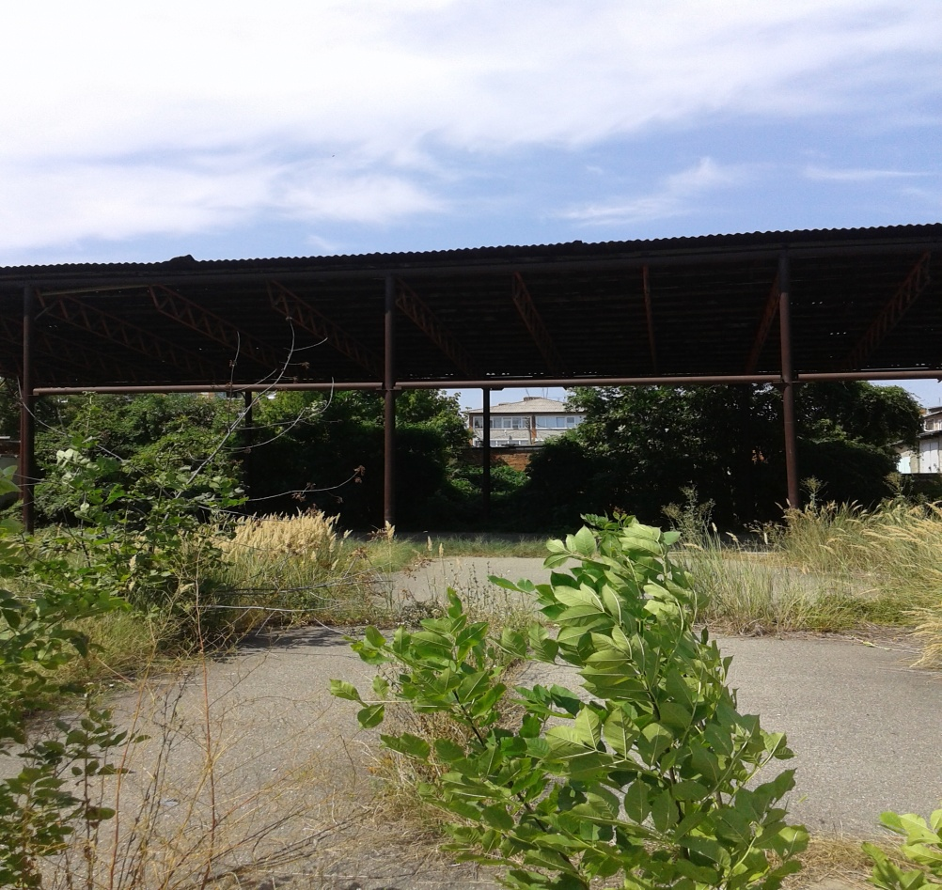**

**Здание авторемонтной мастерской**

**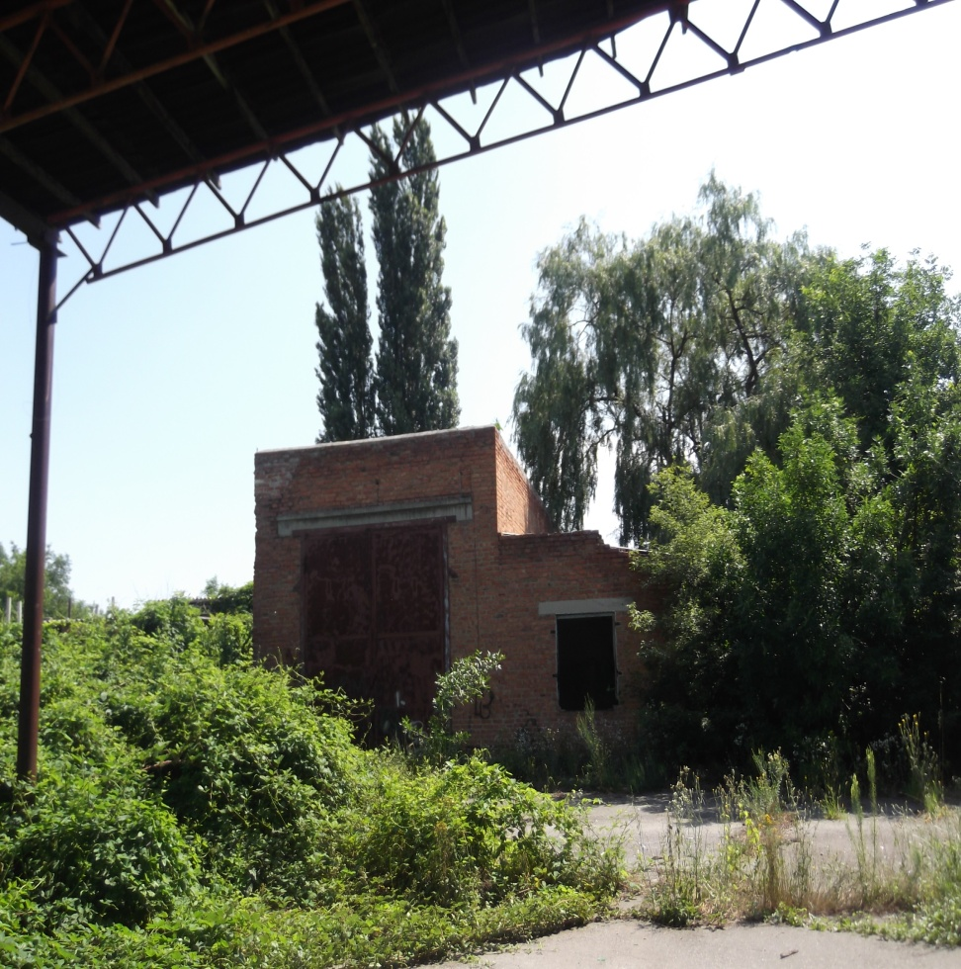**

**4. Свидетельства о государственной регистрации права на объекты**

**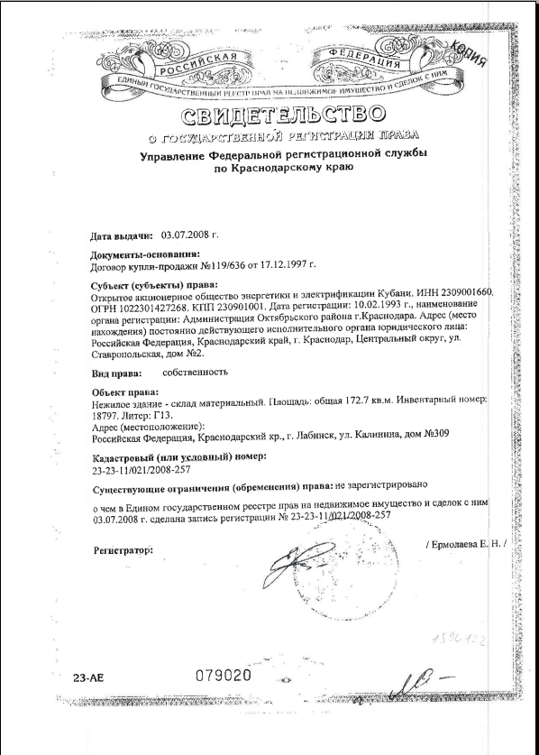**

**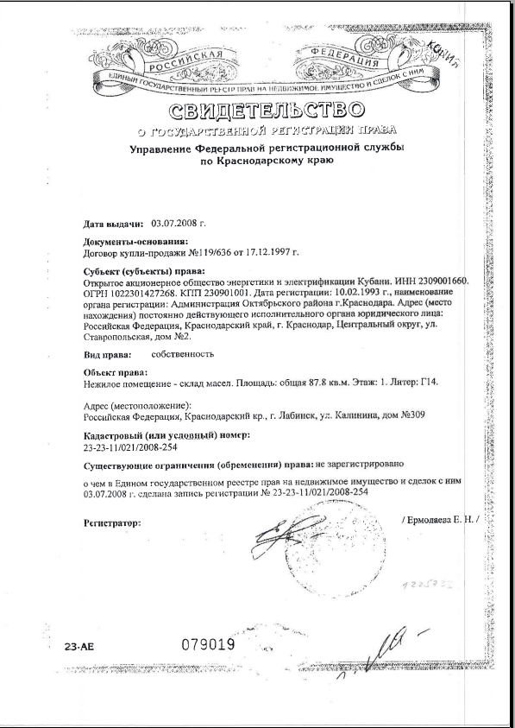**

**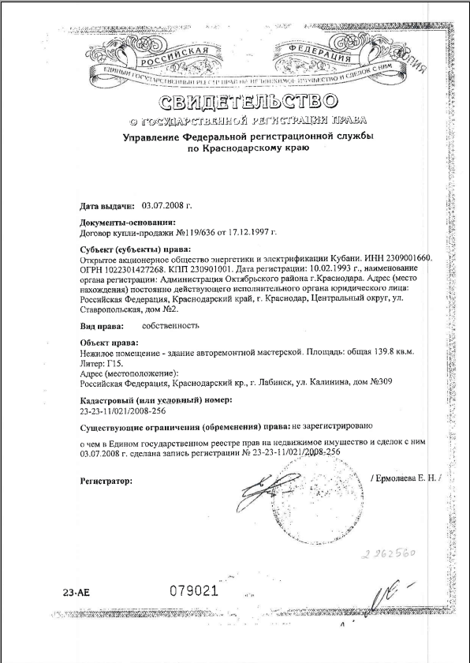**

**5. Договор аренды земельного участка**

**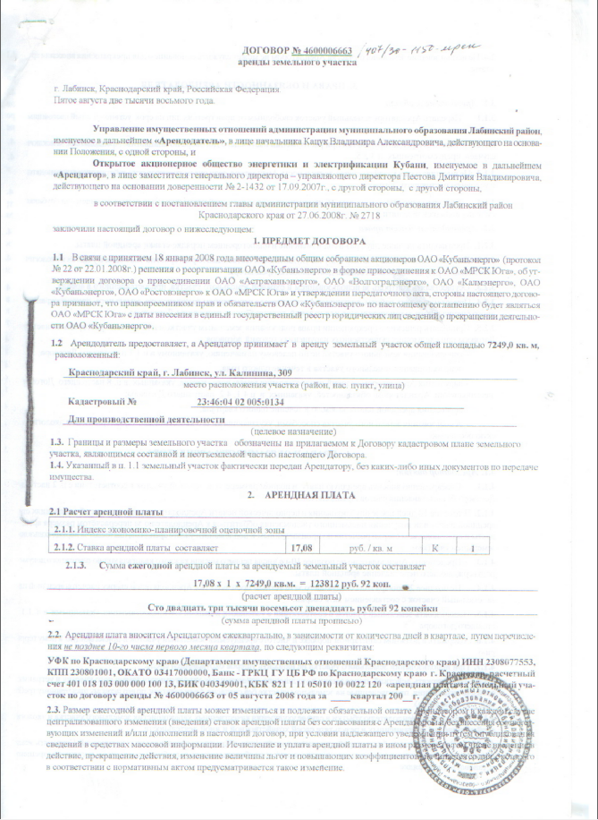**

**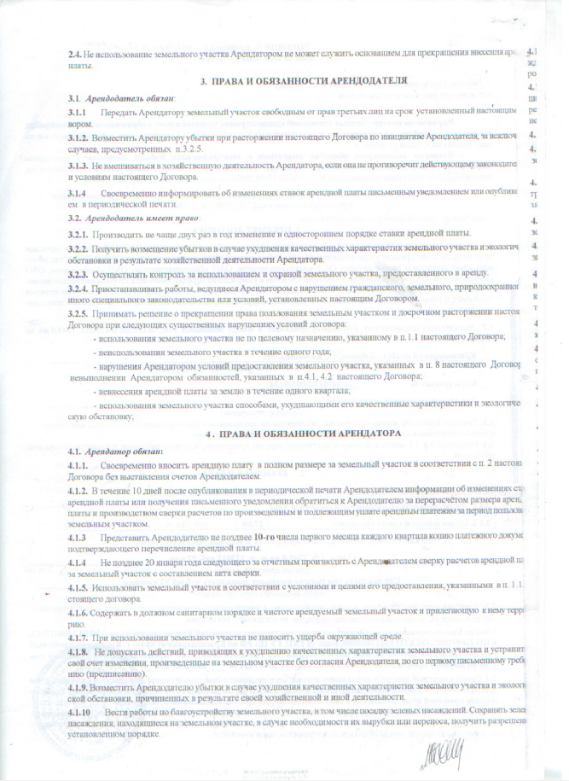**

# лист 3 2.png

**